CHALLENGE 2019 - 4 ème JOURNEE

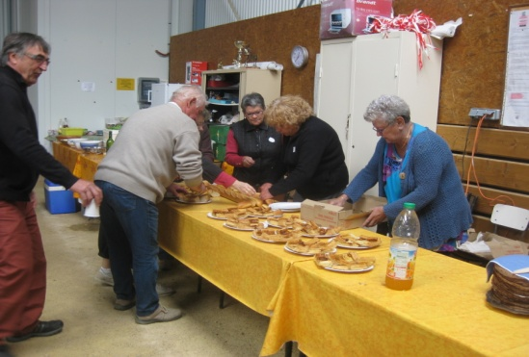

CLASSEMENT NOMS Nbre.de.Vict. DIFFERENCE

1 F. SOLDINI 11 + 89

2 P. MENIGOT 11 + 69

3 Y. LE ROY 11 + 61

4 A. GOUBIL 10 + 73

5 M. NOUET 10 + 67

6 J. GESTIN 10 + 42

7 F. THEPOT 9 + 48

8 P. LE ROY 9 + 44

9 H. PHILIP 9 + 35

10 C. DANIELOU 9 + 28

11 N. ILIC 8 + 56

12 A. PICHON 7 + 33

13 R. APPERE 7 + 32

14 J.C. BOUTIN 7 + 30

15 C. JULOU 7 + 29

16 C. LABARRE 7 + 25

17 A. RIBEYRE 7 + 18

CLASSEMENT NOMS Nbre.de. Vict. DIFFERENCE

18 J. LE CREFF 7 + 11

19 J. QUENEA 7 + 10

20 Y. RICHEUX 7 + 7

21 M. LALEUW 7 + 3

22 E. QUELEN 7 0

23 A. THOMAS 7 - 1

24 J. MORVAN 7 - 3

25 A. POULOUIN 6 - 5

26 C. MONFORT 6 - 12

27 C. DANIOU 6 - 12

28 J. BOULARD 5 + 33

29 A. HELARY 5 + 27

30 J.P. HUBERT 5 + 14

31 J.Y. POULOUIN 5 + 8

32 J.Y. PIN 5 - 5

33 R. LE MOIGN 5 - 8

34 J. HAMON 5 - 8

35 J.P. OLLIVIER 5 - 51

36 C. HERVIOU 4 + 37

37 F. GARNIER 4 + 19

38 J.P. VILALON 4 + 14

39 A. HAMON 4 + 13

40 G. BOUGEANT 4 + 12

CLASSEMENT NOMS Nbre.de.Vict. DIFFERENCE

41 R. LE BONNIEC 4 + 6

42 R. CHAUSSE 4 + 4

43 C. LUCAS 4 - 8

44 A. MERRIEN 4 - 9

45 L. DANIOU 4 - 12

46 M.J. LAZ 4 - 14

47 P. BOGAS 4 - 16

48 Y. GOREGUES 4 - 16

49 J.M. GIRAUD 4 - 20

50 D. LE GOFF 4 - 21

51 P. GUILLERM 4 - 22

52 J. QUERE 4 - 24

53 R. SOLDINI 4 - 33

54 M. QUELEN 3 + 21

55 P. CARFANTAN 3 - 5

56 D. PIERRE 3 - 10

57 P. BOTLAN 3 - 16

58 D. BENOIST 3 - 16

59 R. NICOLAS 3 - 16

60 G. LE BRIS 3 - 17

61 J.P. BOLLOCH 3 - 19

62 A. HENRY 3 - 26

63 A. BONBONNY 2 - 7

CLASSEMENT NOMS Nbre.de.Vict. DIFFERENCE

64 H. GRACIET 2 - 7

65 J. APPERE 2 - 13

66 J. GUILLOSSOU 2 - 20

67 J.L. LE GROUIËC 2 - 20

68 L. PERROT 2 - 27

69 C. RONGIER 2 - 32

70 N. RIBEYRE 2 - 49

71 P. LE MINOUS 1 - 2

72 D. KERBELLEC 1 - 5

73 P. STEPHAN 1 - 9

74 M. MADEC 1 - 9

75 J. LE GRAND 1 - 10

76 J.P. THOMAS 1 - 12

77 J.P. BONBONNY 1 - 32

78 C. BILLOT 1 - 41

79 A. JUNTER 1 - 58

80 A. FRANCES 1 - 59

81 D. LE BRIS 0 - 16

82 B. BELTHLE 0 - 22

83 D. MELOU 0 - 28

84 J. FRANCES 0 - 58